**Etudes Choix des bornes wifi**

**Comment choisir votre wifi professionnel ?**

**Normes :**

La Norme AC est la somme à privilégier pour une entreprise.

L’AC Wave 2 sera encore plus puissant pour favoriser la densité des clients mais n’est pas nécessaire si vous voulez une installation simple.

La majorité des bornes professionnelles sont à la norme d’alimentation électrique Poe qui permet de fournir le courant nécessaire à la borne à travers un câble réseau et un switch a adapté.

**Normes AC** : *Le standard 802.11ac est l’évolution du 802.11n, la première norme de WiFi haut débit. Il s’agit de la plus connue des normes WiFi car elle intervient dans notre usage quotidien des réseaux sans fil que ce soit avec notre smartphone, tablette ou ordinateur portable …*

**Normes PoE :** L'alimentation électrique par câble Ethernet (*Power over Ethernet* ou PoE), permet de faire passer une tension de 48 V (environ), en plus des [données](https://fr.wikipedia.org/wiki/Donn%C3%A9e_(informatique)) à 100 Mbit/s ou 1 Gbit/s.

**Types de matériel :**

Pour choisir le matériel il faut se poser les questions suivantes :

*-Quelle surface ai-je à couvrir ?*

*-Dois-je faire évoluer mon réseau ultérieurement ? (Ex : Extension de bâtiment)*

*-Ai-je besoin d’un réseau invité ? d’un portail captif ?*

*-Est-ce que je propose un réseau public obligeant à conserver des logs réglementaires ?*

Nous pouvons oublier les box opérateurs ainsi que les répéteurs (qui apporteront plus de problème)

Pour les point d’accès il faut prévoir des câbles et prises RJ45 mais il faut faire attention au dimension des murs. Il faut une couverture Homogène de la salle

Pour le matériel nous allons partir sur 2 borne wifi « Ubiquiti Airmax Nanostation M5 »

Fiche technique de la borne wifi :

Principales caractéristiques :

* *Réseau sans fil haut débit 802.11n*
* *Puissance de sortie jusqu'à 28 dBm +/-2dB*
* *Sensibilité en réception -96 dBm +/-2dB*
* *Antenne panneau jusqu'à 11 dBi à double polarisation intégrée (angle H/V 55°/53°)*
* *Fréquence : 5.4-5.8 GHz*
* *Technologie AAP (Adaptive Antenna Polarity), choix automatique de la polarisation de l'antenne*
* *Température de fonctionnement extrême de -30° à +80°*
* *Watchdog soft et hard : redémarre automatiquement en cas de dysfonctionnement interne (ex. plantage après orage)*
* *Facilité d'installation grâce à son alimentation PoE+ passif 24V, 0.8A (incluse)*
* *Sécurité sans fil optimale grâce au cryptage WPA et WPA2*
* *Chipset Atheros MIPS 24KC, 400MHz, 32Mo SDRAM, 8Mo Flash*
* *Modes WiFi : Point d'accès, Client, Point d'accès + WDS, Client + WDS*
* *Modes : Routeur,  NAT, Client PPPoE, QoS, Serveur DHCP*
* *Gestion de la bande passante (limitation en up et en down)*
* *Indication du niveau de réception avec des diodes*
* *Consommation max : 8W*
* *Dimensions 29.4 cm x 8 cm x 3cm*
* *Masse : 0,4 kg (hors accessoires)*

**PLAN DES COUVERTURES WIFI**

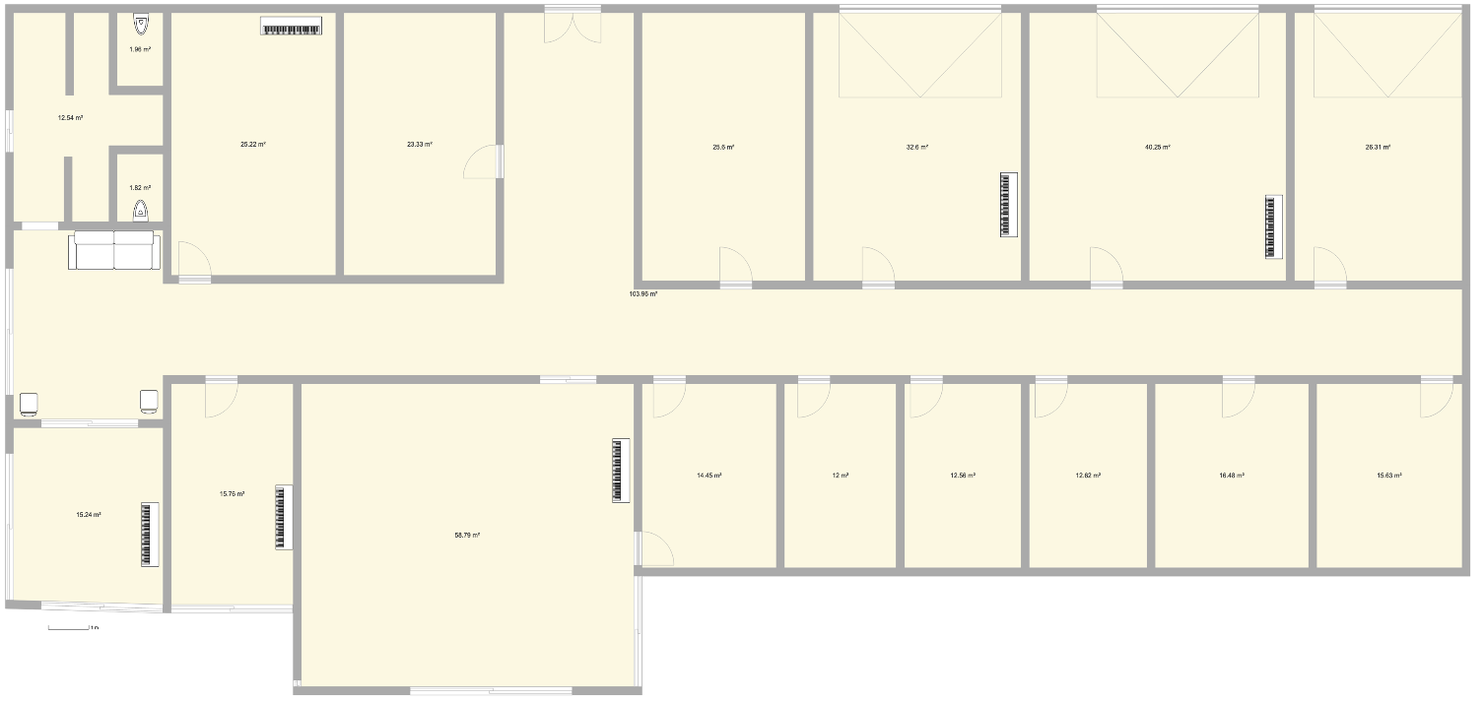

Ayant une distance avec les bornes wifi de 70m nous avons prévue de mettre 2 bornes wifi à l’extrémité du bâtiment.

Pour le déploiement filaire et les switchs il va falloir calculer par rapport au nombre de machines requise.